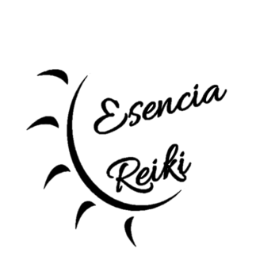
Hola, bienvenid@ a Esencia Reiki - Gendai Reiki Ho

Queremos que crezcas y sentimos que es oportuno enviarte nuestra propuesta para que la tengas en cuenta a la hora de ampliar los servicios que estás ofreciendo en tu espacio.

Gendai Reiki Ho, es un linaje de Reiki puro de Japón, cuyo objetivo es trazar un camino hacia la armonía sin importar las circunstancias externas, basándonos en la conexión con la energía de la alta dimensión, mediante prácticas de meditación.

Actualmente ofrecemos tres productos centrales que dictamos de manera presencial:
Talleres de Reiki para adultos.
Talleres de Reiki para embarazo y puerperio.
Talleres de Reiki para niños.
Brindamos básicamente dos maneras de lograr un acuerdo comercial:
1- Dejando el 20% del total del ingreso, ocupándose ustedes de la gestión comercial: promoción, envío de información a los interesados, armado de eventos y publicidad en redes sociales, cobro, etc.
2-Alquilando el espacio, por medio de un valor fijo a convenir con ustedes; ocupándonos nosotras de la publicidad y promoción.

Para dar los talleres necesitamos un espacio que disponga de instalaciones para sentarnos (sillas, puf, almohadones etc.); las colchonetas son muy útiles para hacer la práctica, aunque no imprescindibles. Necesitamos que el lugar disponga de baño y agua fresca para ser utilizado durante todo el seminario. Solemos escuchar música suave y prender sahumerios para crear una atmósfera más agradable que predisponga a la meditación. En medio del proceso hacemos un corte para comer y beber algo por lo que también solemos usar agua caliente para infusiones. En algunas ocasiones utilizamos pizarra, aunque tampoco es imprescindible.

Detallamos a continuación cursos, duración y valores para que los tengan de referencia.

*Cursos de Gendai Reiki Ho
Nivel 1 - Shoden Duración aproximada de 6 horas valor $1600.-
NIvel 2 - Okuden Duración aproximada de 6 horas valor $2600.-
NIvel 3- Shinpiden Duración aproximada de 6 horas valor $3600--

*Reiki para Embarazado y puerperio.
Duración aproximada de 6 horas. Precio promocional $1400.-

*Reiki para Niños de entre 7 y 12 años.
Duración Aproximada de 3 horas. Precio promocional $1000.-

Todas las tarifas están expresadas en pesos argentinos para pago en efectivo, contamos con la disponibilidad de cobrar con tarjeta de crédito, aunque los valores serían otros por un tema de costo financiero.

Quedamos a la espera de tus comentarios.

Abrazo fuerte

Fiorella Oreste
Victoria Fiorenzi
Shihanes en Gendai Reiki Ho. y Terapeutas Florales

